사랑하는 보내는 선교사님께
주님의 이름으로 평안을 전합니다. 전세계의 회교도들이 금식하는 기간과, 이 땅의 선거가 이번주말에 있어서 주의 뜻을 구합니다.
동역자님들이 오래 전에 기도하셨던 영혼들이 있는 땅, 아제르바이잔을 29일 방문하여 영혼들을 만나고 돌아와서 주님께서 일하시는 소식을 전합니다. 1994년 20살이었던 대학생 때 만나서 주님을 영접한 V자매는 50살이 되었고, 16살이었던 자매의 남동생 H의 첫째가 M(딸)인데 17살이고 지난 3일 주일에 복음을 전하여 영접기도를 했는데 양육을 V자매에게 부탁하고 돌아왔습니다. 주님을 입으로 시인한 영혼이 마음으로 믿을 수 있도록, 영정 성장을 위해 성령께서 일하시기를 중보 부탁드립니다.
그리고 주님을 영접한지 얼마 지나지 않은 V 자매가 이종사촌 언니네가 제가 거주하던 기숙사와 가까운 난민촌에 살고 있는데 결혼한지 오래되어도 자녀가 없다고 기도해 달라고 해서 둘이 그 가정에 가서 베란다에서 쪼그려 앉아서 주께서 태의 문을 열어 주시기를 기도할 때 이종사촌 언니가 보고 “뭐하냐”고 물었던 기억이 있고 오래전 기도편지에 동역자님들과 기도 제목을 나누었습니다. 그 가정에 1남1녀의 자녀가 태어났고 이번에 가서 만난 첫째인 딸 N은 2살 때 사진이라고 보여주었는데, 98년 5월의 날짜가 적혀 있었습니다. 28살 미혼 직장인 N의 어머니 R은 잠시 주일모임에 참석했던 적도 있고 N의 남동생은 외국에서 석사과정을 마치고 박사과정을 준비하는 중인데 교회에 나간다는 얘기를 해서 공연장을 임대하여 예배를 드리고 있는 주일모임에 함께 참석할 것을 권유했습니다. 예배를 드리고 나서 복음을 나누고 4영리 전도지도 주고 영어성경책을 선물하고, “네가 세상에 태어나기를 기도했는데, 이제 영혼이 거듭나기를 기도하겠다”고 했는데, 여러분도 이 영혼을 위해 성령께서 마음을 기경하여 주시고 예수님을 구원자로 영접하도록 함께 기도해 주시기를 부탁드립니다.
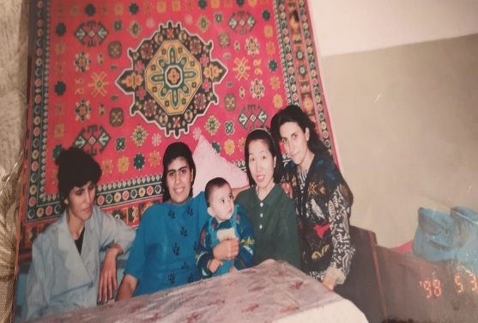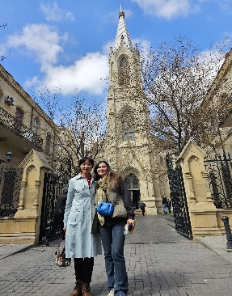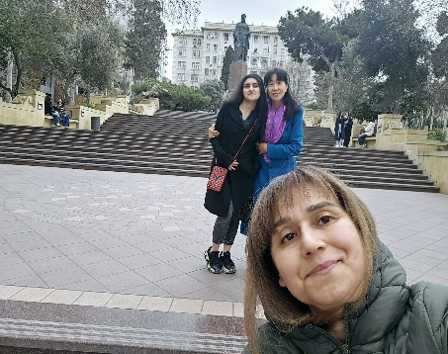
(저의 뒤가 R 애기가 2살 N과 이모들이고, 가운데 사진은 예배 후에 28살 N과 오른쪽 사진은 V자매와 영접한 조카 17살 M)
지난해 12월 편지에 이 땅의 물가상승을 우려했던 내용이 현실이 되었습니다. 이곳 은행의 금리가 연 50%로 인상되었으나 물가상승을 잡기에는 역부족인 것 같고, 현재 월세 8,500인데 5월말에 새계약서 작성시 시세를 반영한 20,000을 6월부터 요구하는데, 주거광열비가 현재정의 약 50%를 차지하게 됩니다. 이 땅에서 사역 기간을 되돌아보고 영육의 재충전을 위해 가을에 계획했던 안식년의 형태와 시기를 위해 주의 인도하심과 지혜를 구하며 기도합니다.
오래전 기도하며 복음의 전했던 아제르바이잔처럼, 이 땅도 지금은 아니지만 오랜 후에 복음의 열매를 거둘 수 있기를 소망하며 기쁨의 소식을 나눕니다. 김에스더 드림

